1. CR-IMA

**系统初始化**

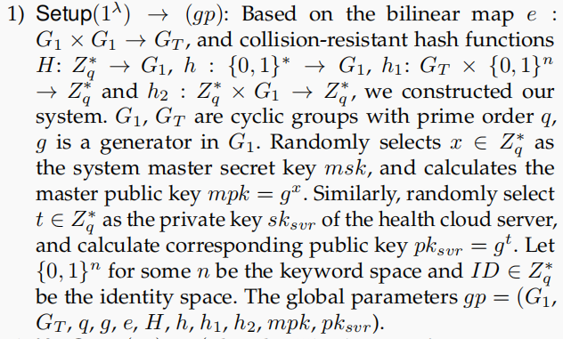

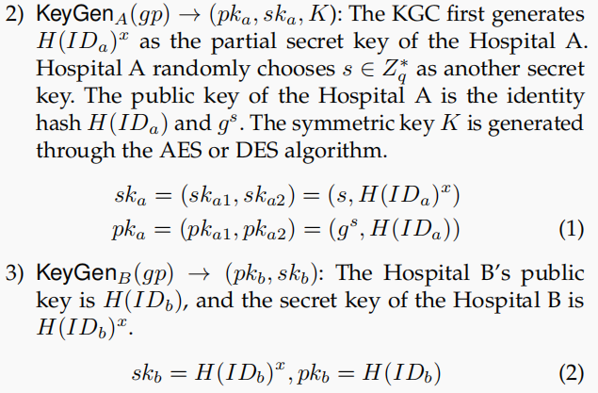

**密文关键词生成（先模拟其中一个关键词的生成过程）**

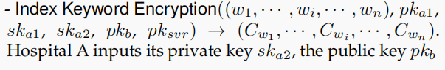

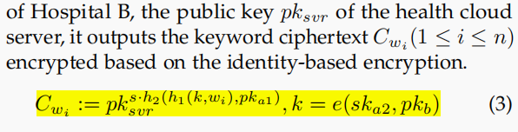

**陷门关键词生成**

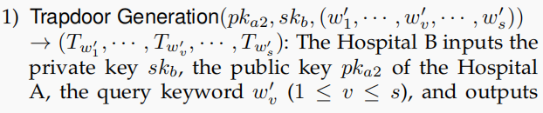

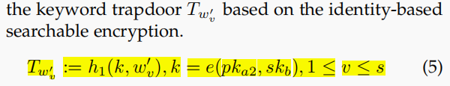

**密文匹配**

